**Convenciones de codificación.**

**JAVA**

Definir un estándar de codificación es importante para mantener una coherencia y una alta calidad de código.

Teniendo en cuenta Google Java Style Guide se listarán los puntos más importantes que se deben tener en cuenta al momento de la escritura de código en el proyecto java.

1. **Idioma.**
   1. Se define que la codificación será exclusivamente en inglés con algunas excepciones que se mencionaran en este archivo.
2. **Nombres de clases.**
   1. Deben ser sustantivos y en CamelCase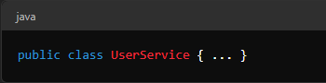
   2. Los nombres de clases no pueden ser verbos.
   3. Siempre se deben usar palabras completas evitando siempre las abreviaturas a menos que estas sean mas comunes que la palabra completa.
   4. No es posible que los nombres tengan caracteres especiales, solo se puede usan usar letras de la “a” a la “z”.
   5. Los nombres de clases de tipo DAO, DTO o similares deben tener el sufijo correspondiente como UserDAO o UserDTO.
3. **Nombres de métodos.**
   1. Deben ser verbos y usar lowerCamelCase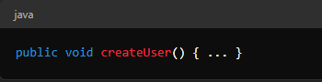
   2. No es posible asignar espacios ni caracteres especiales.
4. **Nombres de variables.**
   1. Deben ser descriptivos y en lowerCamelCase

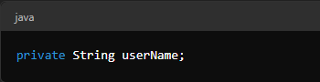

* 1. Se deben evitar los nombres de variables de un solo carácter, solo se admiten para variables temporales como j, i o k al interior de ciclos.

1. **Nombres de constantes.**
   1. Se define usar mayúsculas y snake_case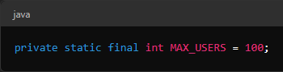
2. **Comentarios de clases.**
   1. Cada clase debe tener un breve comentario **EN ESPAÑOL** que defina cuál es su propósito

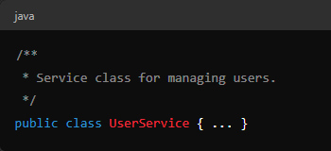

* 1. **Comentarios de métodos.**Todos los métodos deben tener un comentario **EN ESPAÑOL** que describa su funcionalidad, parámetros que recibe y cual es el valor de retorno.

